

integrantes:
Rosario del Carmen Ramos Paniagua
Nombre del tema: mapa conceptual vih y sida
Parcial: 1
Nombre de la Materia: Antropología Médica I
Nombre del profesor: doc. Carlos Mario Lugo pfeiffer

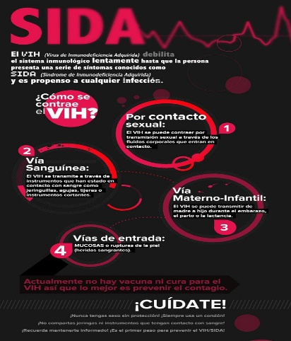
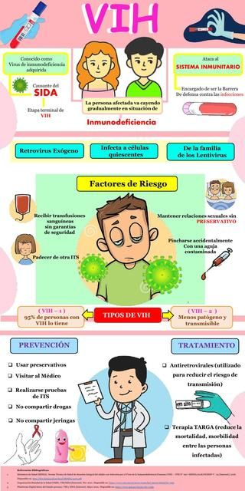
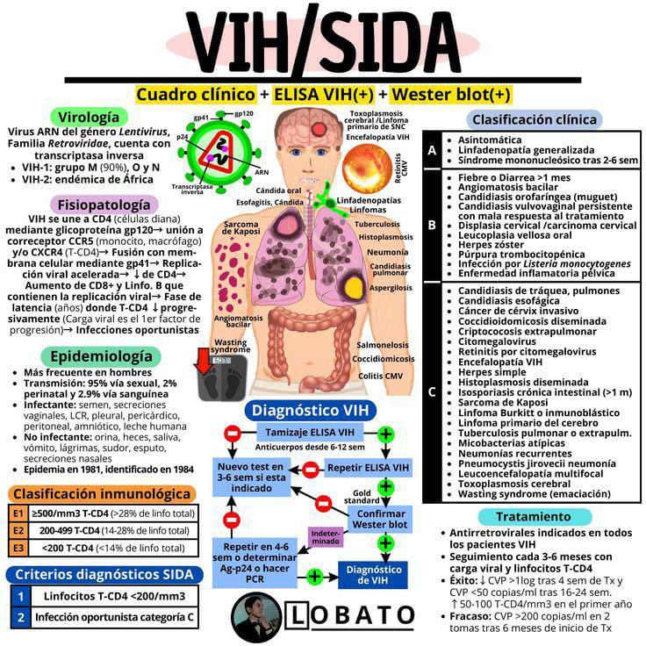
Síntomas

Entre los posibles síntomas se incluyen los siguientes:

Fiebre
Dolor de cabeza
Dolor muscular y articular
Sarpullido
Dolor de garganta y llagas dolorosas en la boca
Ganglios linfáticos o nódulos inflamados, principalmente, en el cuello
Diarrea
Pérdida de peso
Tos
Sudoraciones nocturnas

SIDA. Sin embargo, los medicamentos pueden controlar la infección y evitar que la enfermedad empeore. Los tratamientos antivirales contra el VIH redujeron las muertes por SIDA en todo el mundo. Se está trabajando para que los países con menos recursos dispongan de más recursos para prevenir y tratar el VIH y el SIDA.
¿Qué es el sida?
Sida significa síndrome de inmunodeficiencia adquirida. Es la etapa final de la infección por VIH. Ocurre cuando el sistema inmunitario del cuerpo está muy dañado por el virus. No todas las personas con VIH desarrollan sida.

SIDA

